Registrace předmětů prostřednictvím šablon

1. V agendě Student sekci Začátek semestru vejděte do aplikace "Registrace a zápis předmětů"
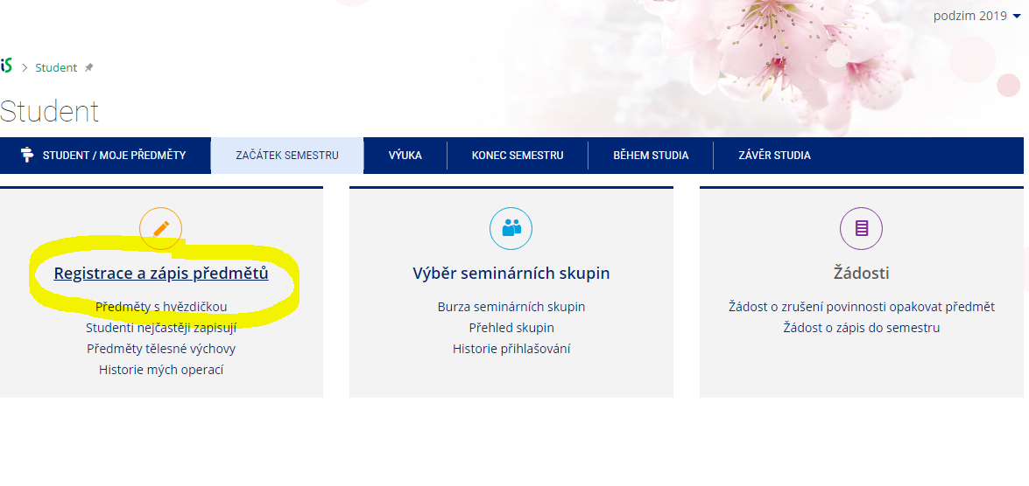
2. V aplikaci "Registrace a zápis předmětů" klikněte na šablona u FSS
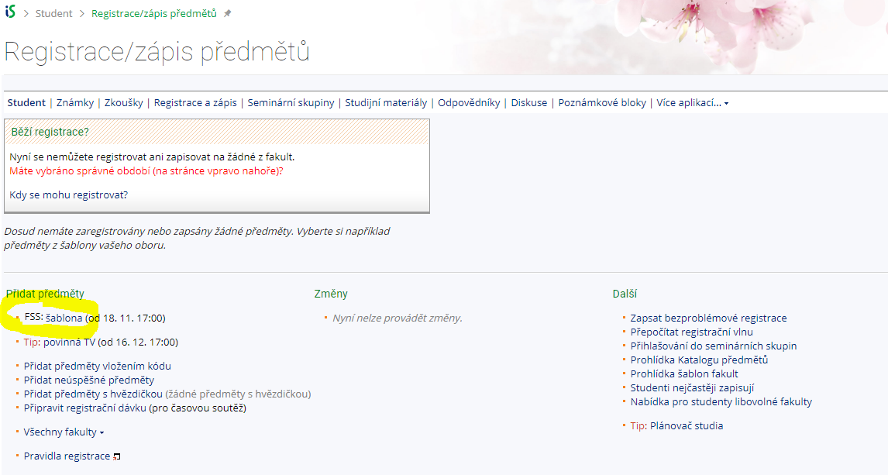
3. Dále pokračujte kliknutím na "Kontrolní šablony / Monitoring templates"
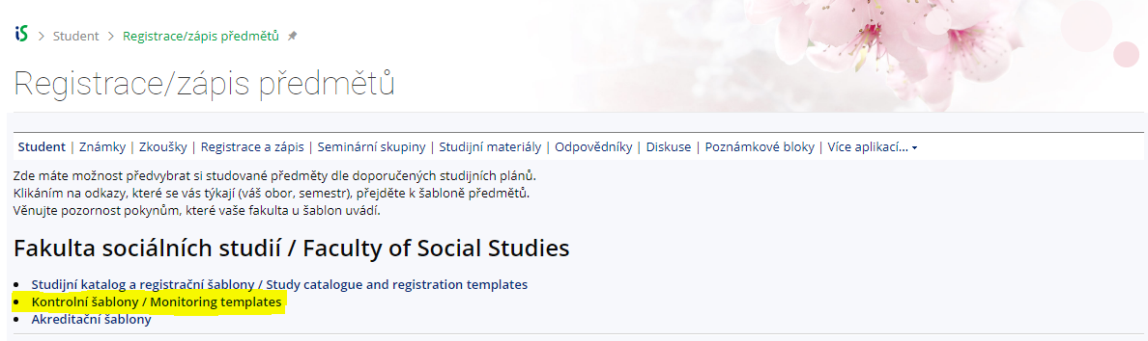
4. Dále pak přes "Programy / Programme"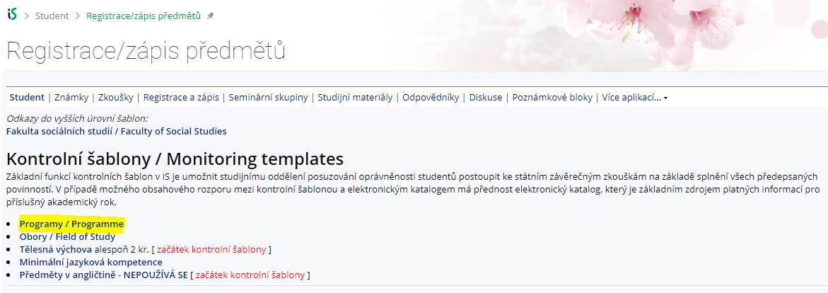
5. Vyberte Váš obor studia - > "Mediální studia a žurnalistika"
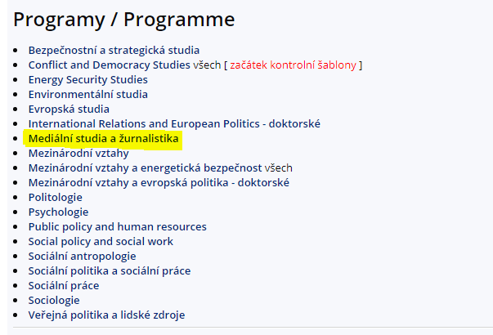
6. Vyberte bakalářské studium
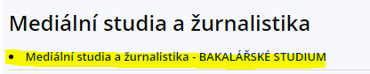
7.
V DALŠÍCH KROCÍCH VYBÍRÁTE DLE VAŠEHO TYPU STUDIA:
Vyberte si požadovaný studijní plán – JEDNOOBOROVÝ nebo v případě, že máte sdružené studium tak vyberte možnost SDRUŽENÝ PREZENČNÍ HLAVNÍ studijní plán nebo SDRUŽENÝ PREZENČNÍ VEDLEJŠÍ studijní plán.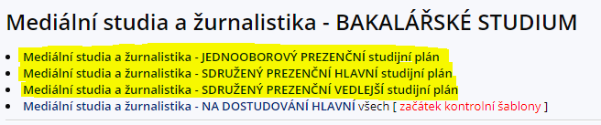
8. Předměty se Vám zobrazí seřazeny rovnou po semestrech. Následuje samotný výběr předmětů. Zakliknutím více předmětů a následným kliknutím na ulož změny je možno si předměty hromadně zaregistrovat.
JEDNOOBOROVÝ PREZENČNÍ
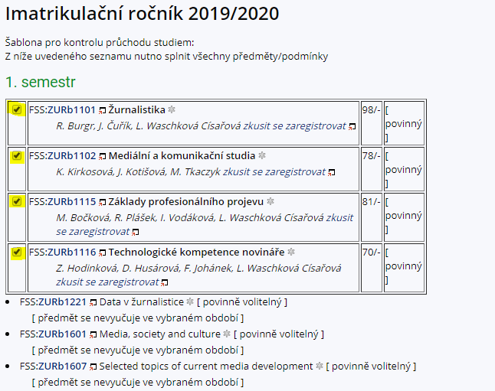
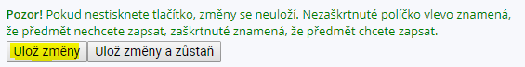
Studentům sdružených studijních plánů se zobrazí obdobná tabulka:
SDRUŽENÝ PREZENČNÍ HLAVNÍ SDRUŽENÝ PREZENČNÍ VEDLEJŠÍ
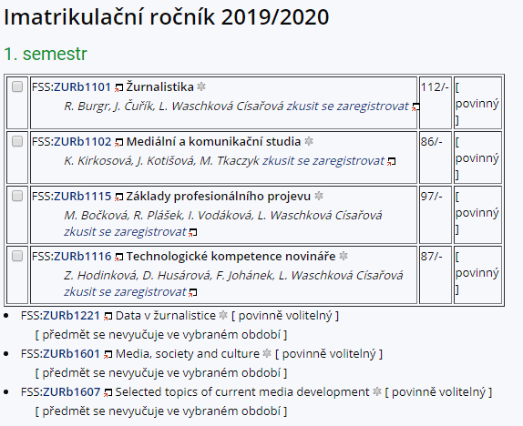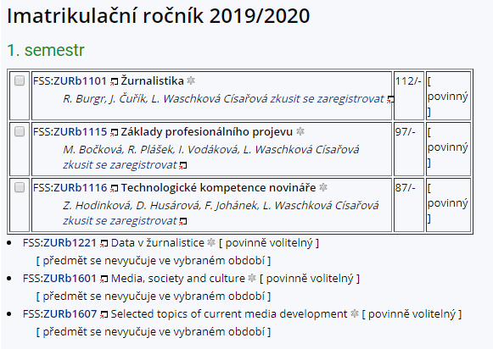

PRO SEMESTR PODZIM 2019 SE VÁM TAKTO ZOBRAZÍ ALE POUZE UVEDENÉ 4 POVINNÉ PŘEDMĚTY. ABYSTE SI MOHLI VYBRAT Z ŠIROKÉ NABÍDKY POVINNĚ VOLITELNÝCH PŘEDMĚTŮ, MUSÍTE ZMĚNIT ZPŮSOB ZOBRAZOVÁNÍ,:
Je možné si tuto šablonu přepnout tak, aby Vám zobrazovala předměty podle úrovní – tedy podle toho zda jsou povinné, povinně volitelné apod.. Uděláte tak kliknutím na „Zobrazit předměty po úrovních“.
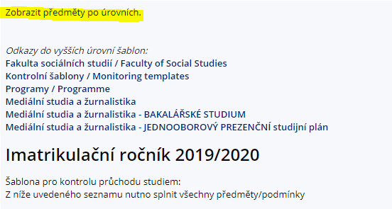
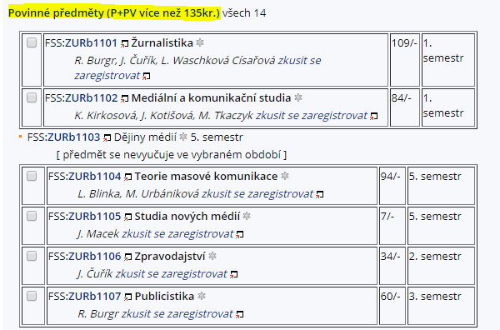
Povinně volitelné předměty se Vám zobrazí po jednotlivých blocích. 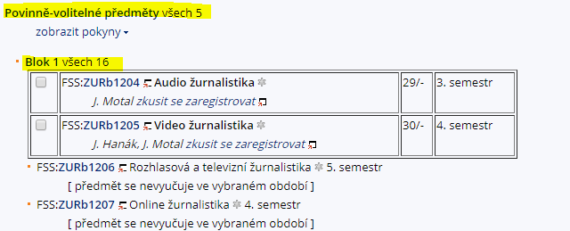 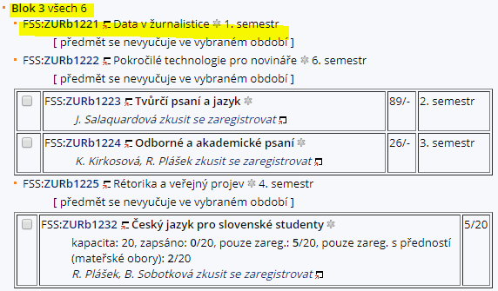
Registrace funguje stejně jako po registrace předmětů po semestrech, opět můžete pouze zakliknout předměty, které chcete registrovat a hromadně provést registraci kliknutím na Ulož změny.

